Celebrar a páscoa na igreja doméstica

Domingo de Páscoa da ressurreição do senhor
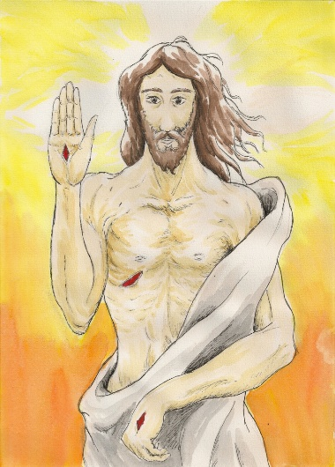
Anúncio Pascal na Oração ao meio-dia
*
Liturgia familiar para a bênção da mesa

Guião para uma liturgia familiar
12.04.2020
Mensagem Pascal: A Páscoa não engana: todos aqui renascemos!

Hoje é domingo de Páscoa. E a Páscoa não engana. Mesmo sem os sinais habituais de festa (missa dominical, visita pascal, foguetes, visita às famílias) a Páscoa está aí com toda a sua força, em tantos sinais vitais de grande vitória sobre o egoísmo, sobre o mal e sobre a morte. Assim vemos que a Ressurreição de Jesus não é algo do passado; contém uma força de vida que penetra o nosso mundo. Onde parece que tudo morre, voltam a aparecer os rebentos da esperança. O poder da Ressurreição de Jesus é uma força sem igual!

É verdade que muitas vezes parece que Deus morreu ou não existe, perante esta pandemia. Mas também é certo que, no meio da obscuridade, sempre começa a desabrochar algo de novo que, mais cedo ou mais tarde, produz bons frutos. Num campo arrasado, volta a aparecer a vida, tenaz e invencível. Haverá muitas coisas más, nesta pandemia, que nos fazem sofrer, mas o bem maior e o bem comum sempre tende a reaparecer e a espalhar-se. E temo-lo visto nestes últimos tempos. Cada dia, no mundo em sofrimento, renasce a beleza do amor sempre mais forte do que a morte. Os grandes valores tendem sempre a reaparecer sob novas formas, e na realidade, o ser humano renasce muitas vezes de situações que pareciam irreversíveis. E todos aqui renasce(re)mos, com esta pandemia. A nossa vida não será mais a mesma. Que seja diferente, que seja uma vida nova.

Celebrar a Páscoa de 2020 significa acreditar que Jesus caminha vitorioso na história, que o Reino de Deus já está presente no mundo, de várias maneiras, como o punhado de fermento que leveda uma grande massa. A ressurreição de Cristo produz por toda a parte rebentos deste mundo novo; e, ainda que os cortem, voltam a despontar, porque a Ressurreição do Senhor já penetrou a trama oculta desta história; porque Jesus não ressuscitou em vão. Não fiquemos à margem desta marcha desta esperança viva! Porque todos aqui, na morte e ressurreição do Senhor, renascemos, para uma Páscoa c0’(m)vida-20.
Oração de louvor a maria, mãe do ressuscitado | 12H00 | Regina Coeli

Pai, mãe ou algum membro mais velho da família: Rainha do Céu, alegrai-vos. Aleluia!
Todos: Aleluia.
Pai, mãe ou algum membro mais velho da família: Porque Aquele que merecestes trazer em vosso ventre. Aleluia!
Todos: Aleluia.
Pai, mãe ou algum membro mais velho da família: Ressuscitou como disse. Aleluia!
Todos: Aleluia.
Pai, mãe ou algum membro mais velho da família: Rogai por nós a Deus. Aleluia!
Todos: Aleluia.
Pai, mãe ou algum membro mais velho da família: Alegrai-vos e exultai, ó Virgem Maria, Aleluia!
Todos: Aleluia.
Pai, mãe ou algum membro mais velho da família: Porque o Senhor ressuscitou verdadeiramente, Aleluia!
Todos: Aleluia.
Pai, mãe ou algum membro mais velho da família: Ó Deus, que Vos dignastes alegrar o mundo com a Ressurreição do vosso Filho, Nosso Senhor Jesus Cristo, concedei-nos, Vos suplicamos, a graça de alcançarmos pela proteção da Virgem Maria, Sua Mãe, a glória da vida eterna. Pelo mesmo Cristo Nosso Senhor.
Todos: Ámen.
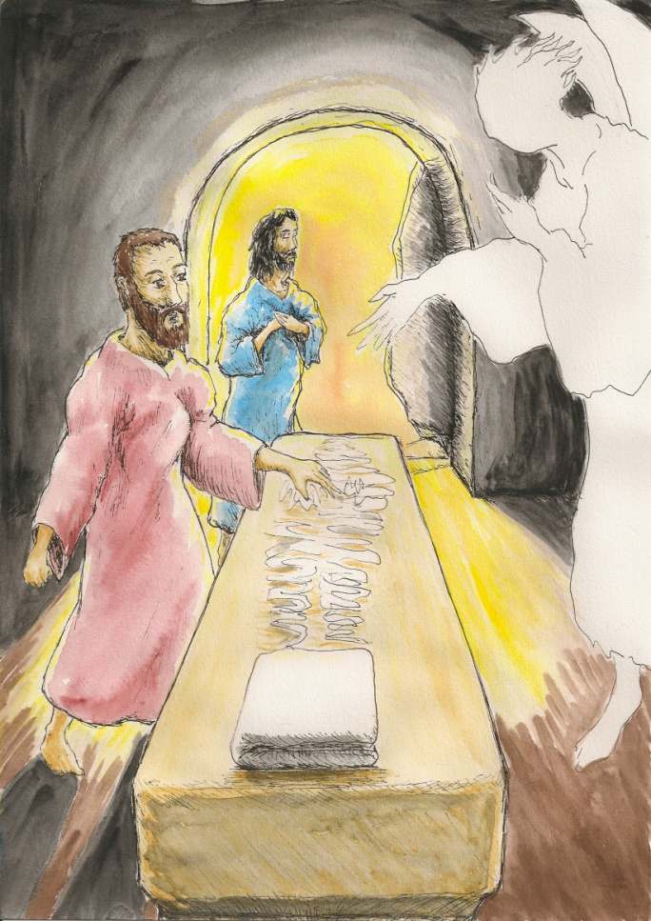
Bênção da mesa no domingo de Páscoa

No centro da mesa, a mãe ou outro membro da família acende a vela, sinal de Cristo Ressuscitado, Luz do mundo. Pode colocar-se uma cruz adornada com flores (verdadeiras ou de papel) e/ ou um pano branco.

1. Saudação pascal

Pai, mãe ou algum membro mais velho da família: Este é o dia que fez o Senhor. Aleluia.
Todos: Aleluia. Aleluia.
Pai, mãe ou algum membro mais velho da família: Alegremo-nos e exultemos. Aleluia.
Todos: Aleluia. Aleluia.
Pai, mãe ou outro membro mais velho da família: Partilhemos com alegria a grande notícia deste dia: Cristo vive e quer-te vivo. Aleluia.
Todos: Aleluia. Aleluia.

2. Leitura breve da Palavra de Deus

Pai, mãe ou outro membro mais velho da família: Antes de nos sentarmos à mesa, recordemos, como na tarde do domingo da Ressurreição, no primeiro dia da semana, Jesus Ressuscitado Se manifestou aos dois discípulos de Emaús, precisamente à volta de uma mesa. Escutemos esta passagem do Evangelho segundo São Lucas (cf. Lc 24, 1.30-35)

2.1. Proclamação do Evangelho a vozes

Um membro da família: Na tarde daquele dia, o primeiro da semana, quando [o Senhor Jesus Ressuscitado] Se pôs à mesa, tomou o pão, recitou a bênção, partiu-o e entregou-lho [aos dois discípulos]. Nesse momento abriram-se-lhes os olhos e reconheceram Jesus. Mas Ele desapareceu da sua presença. Disseram então um para o outro:

Todos: Não ardia cá dentro o nosso coração, quando Ele nos falava pelo caminho e nos explicava as Escrituras?

Um membro da família: Partiram imediatamente de regresso a Jerusalém e encontraram reunidos os Onze e os que estavam com eles, que diziam:

Todos: «Na verdade, o Senhor ressuscitou e apareceu a Simão».

Um membro da família: E eles contaram o que tinha acontecido no caminho e como tinham reconhecido Jesus Ressuscitado ao partir o pão.

2.2. Comentário | Reflexão | Aclamação

Pai, mãe ou outro membro mais velho da família: Vede: os discípulos reconheceram o Senhor, ao partir o pão. Este gesto renova-se cada vez que a comunidade cristã se reúne, em cada domingo, páscoa semanal, para escutar a Palavra das Escrituras e repartir o pão da Vida. Os discípulos reconheceram o Senhor, ao partir o pão.
Todos: Aleluia. Aleluia.

Pai, mãe ou outro membro mais velho da família: Na impossibilidade de participarmos na Eucaristia (a não ser por via de alguma transmissão televisiva ou pela internet), vivamos intimamente a alegria desta Páscoa, à volta desta mesa fraterna, onde Jesus Se faz presente no meio de nós.

Um dos membros da família: Os discípulos reconheceram o Senhor, ao partir o pão.
Todos: Aleluia. Aleluia.

Pai, mãe ou outro membro mais velho da família: Foi à volta da mesa que Jesus Se deu a conhecer no Seu amor; foi à volta da mesa que Ele confiou aos apóstolos o dom da Eucaristia e foi à volta da mesa, que Ele Se manifestou depois da Ressurreição.

Um dos membros da família: Os discípulos reconheceram o Senhor, ao partir o pão.
Todos: Aleluia. Aleluia.

Pai, mãe ou outro membro mais velho da família: A comunidade dos primeiros cristãos, ainda sem templo para se reunirem, desde muito cedo, tomavam alimento em suas casas, com alegria e simplicidade de coração. E louvavam a Deus. Façamo-lo também nós.

Um dos membros da família: Os discípulos reconheceram o Senhor, ao partir o pão.
Todos: Aleluia. Aleluia.

3. Bênção da mesa

Pai, mãe ou outro membro mais velho da família: Senhor Jesus Cristo, ressuscitado dos mortos, que Te deste a conhecer aos discípulos ao partir o pão, fica connosco; em nossa casa e nesta família. Faz com que, dando-Te graças pelos teus dons na luz radiante da Páscoa, Te acolhamos como Hóspede nos nossos irmãos, para sermos recebidos à mesa no Teu Reino. Tu que vives e reinas pelos séculos dos séculos.
Todos: Ámen.

Pai, mãe ou outro membro mais velho da família: Comamos e festejemos a Páscoa do Senhor.
Todos: A alegria do Senhor Ressuscitado é a nossa fortaleza.

Nota final: Não esquecer de usar o telefone e outros meios eletrónicos para partilhar com outros a grande notícia deste dia: “Cristo vive e quer-te vivo. Aleluia”. Podem partilhar vídeos desta celebração, nas redes sociais. Ou recorrer às novas tecnologias para um verdadeiro anúncio pascal.

Proposta reelaborada por Pe. Amaro Gonçalo Ferreira Lopes, a partir de um subsídio preparado pelos esposos italianos Fulvio e Anna Marua Mannoia, traduzido e adaptado pelo Secretariado Nacional de Liturgia. Aguarela de Filipe Azevedo.

